**Лапец Давид (Łapać Dawid)**

15 марта 1787 г – крещение сына Василя (РГИА 823-2-18, лист 228об, №8/1785-р (коп)).

1 октября 1788 г – крещение дочери Текли (НИАБ 136-13-894, лист 5, №50/1788-р (ориг)), (РГИА 823-2-18, лист 236об,№27/1788-р (коп)).

25 июля 1792 г – крещение сына Габриэля (НИАБ 136-13-894, лист 16об, №43/1782-р (ориг)), (РГИА 823-2-18, лист 244,№20/1792-р (коп)).

27 декабря 1797 г – крещение дочери Евы (НИАБ 136-13-894, лист 35, №69/1797-р (ориг)), (РГИА 823-2-18, лист 261об,№50/1797-р (коп)).

4 сентября 1798 г – отпевание, умер в возрасте 50 лет (родился около 1748 г) (НИАБ 136-13-919, лист 8, №14/1798-у (ориг)).

**РГИА 823-2-18:** Лист 228об. **Метрическая запись №8/1785-р (коп).**

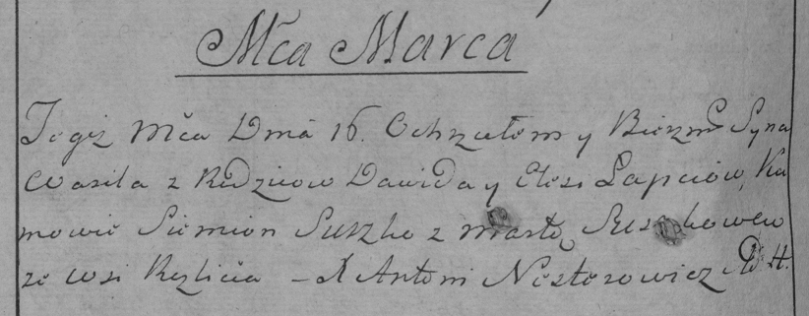

Дедиловичская Покровская церковь. 15 марта 1785 года. Метрическая запись о крещении.

Łapiec Wasil – сын родителей с деревни Разлитье.

Łapiec Dawid – отец.

Łapciewa Elesia – мать.

Suszko Siemion– кум.

Suszkowa Marta- кума.

Nestorowicz Antoni– ксёндз.

**НИАБ 136-13-894:** Лист 5. **Метрическая запись №50/1788-р (ориг).**

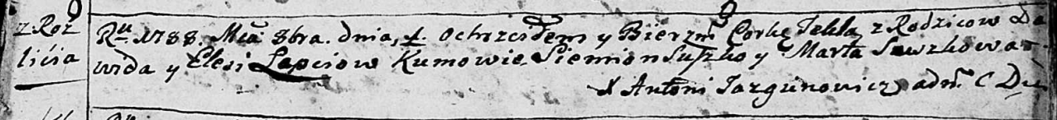

Дедиловичская Покровская церковь. 1 октября 1788 года. Метрическая запись о крещении.

Łapciowna Tekla – дочь родителей с деревни Разлитье.

Łapać Dawid – отец.

Łapciowa Elesia – мать.

Suszko Siemion - кум.

Suszkowa Marta - кума.

Jazgunowicz Antoni – ксёндз.

**РГИА 823-2-18:** Лист 237. **Метрическая запись №27/1788-р (коп).**

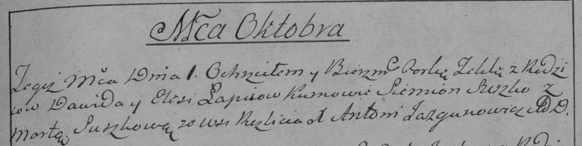

Дедиловичская Покровская церковь. 1 октября 1788 года. Метрическая запись о крещении.

Łapciewna Tekla – дочь родителей с деревни Разлитье.

Łapiec Dawid – отец.

Łapciewa Elesia – мать.

Suszko Siemion– кум.

Suszkowa Marta- кума.

Jazgunowicz Antoni– ксёндз.

**НИАБ 136-13-894:** Лист 16об. **Метрическая запись №43/1792-р (ориг).**

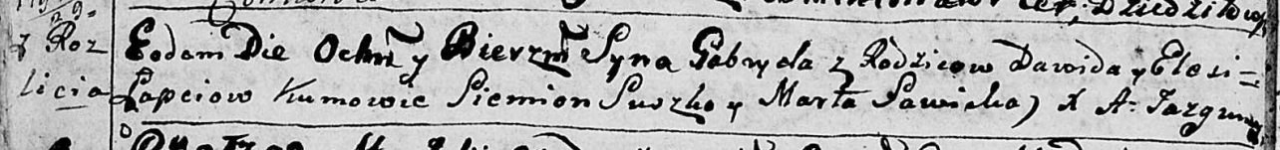

Дедиловичская Покровская церковь. 25 июля 1792 года. Метрическая запись о крещении.

Łapać Gabryel – сын родителей с деревни Разлитье.

Łapać Dawid – отец.

Łapciowa Elesia – мать.

Suszko Siemion - кум.

Sawicka Marta - кума.

Jazgunowicz Antoni – ксёндз.

**РГИА 823-2-18:** Лист 244об. **Метрическая запись №20/1792-р (коп).**

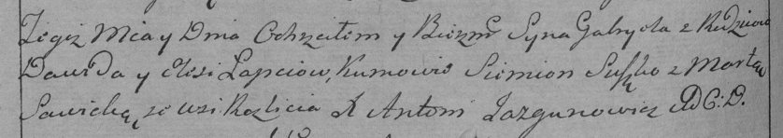

Дедиловичская Покровская церковь. 25 июля 1792 года. Метрическая запись о крещении.

Łapiec Gabriel – сын родителей с деревни Разлитье.

Łapiec Dawid – отец.

Łapciowa Elesia – мать.

Suszko Siemion – кум.

Sawicka Marta – кума.

Jazgunowicz Antoni – ксёндз.

**НИАБ 136-13-894:** Лист 35. **Метрическая запись №69/1797-р (ориг).**

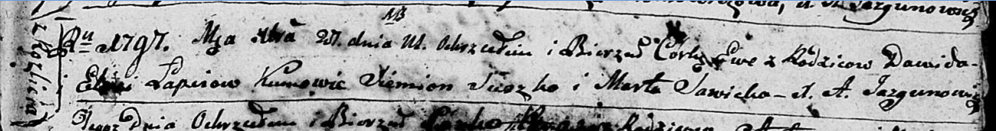

Дедиловичская Покровская церковь. 27 декабря 1797 года. Метрическая запись о крещении.

Łapciowna Ewa – дочь родителей с деревни Разлитье.

Łapać Dawid – отец.

Łapciowa Elesia – мать.

Suszko Siemion - кум.

Sawicka Marta - кума.

Jazgunowicz Antoni – ксёндз.

**РГИА 823-2-18:** Лист 261об. **Метрическая запись №50/1797-р (коп).**

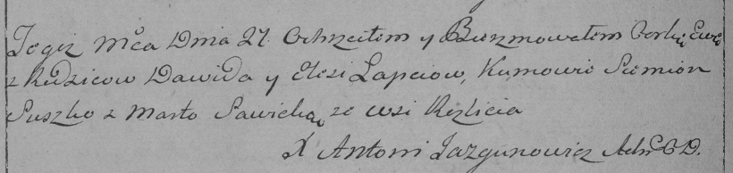

Дедиловичская Покровская церковь. 27 декабря 1797 года. Метрическая запись о крещении.

Łapciowna Ewa – дочь родителей с деревни Разлитье.

Łapiec Dawid – отец.

Łapciowa Elesia – мать.

Suszko Siemion – кум.

Sawicka Marta – кума.

Jazgunowicz Antoni – ксёндз.

**НИАБ 136-13-919:** Лист 8. **Метрическая запись №14/1798-у (ориг).**

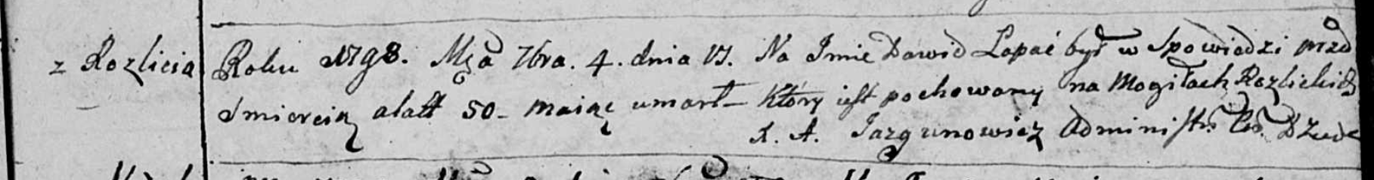

Дедиловичская Покровская церковь. 4 сентября 1798 года. Метрическая запись об отпевании.

Łapać Dawid – умерший, 50 лет, с деревни Разлитье, похоронен на кладбище деревни Разлитье.

Jazgunowicz Antoni – ксёндз.